**“UNIVERSIDAD DEL SURESTE”**

**MATERIA: PATOLOGIA Y TECNICAS QUIRURGICAS DE BOVINOS**

**MVZ. ADRIAN BALBUENA ESPINOZA**

**ALUMNO: JOEL ANTONIO SANDOVAL TAGUA.**

**5 CUATRIMESTRE**

**NORMA OFICIAL MEXICANA NOM-033-SAG/ZOO-2014, MÉTODOS PARA DAR MUERTE A LOS  
ANIMALES DOMÉSTICOS Y SILVESTRES**

**Manejo durante el aturdimiento y la matanza de los animales domésticos y silvestres destinados para abasto de alimentos.**

***BOVINOS***

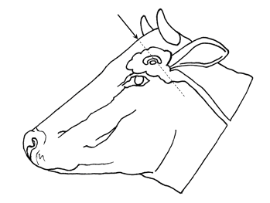Se debe utilizar un pistolete de perno cautivo de calibre y cartucho recomendados por el fabricante, según la edad y peso del animal. En los bovinos adultos, debe apoyarse el pistolete en la frente, justo en el punto donde se cruzan las dos líneas imaginarias trazadas desde el límite interno de la base de los cuernos hasta el ángulo o comisura externa del ojo contrario, dirigido hacia la laringe.

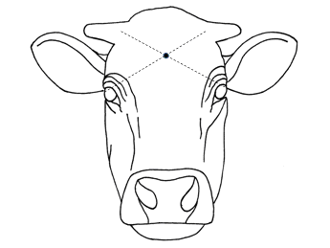

En los terneros la aplicación del pistolete debe ser 2 cm por debajo del punto de cruce y dirigido hacia la laringe.

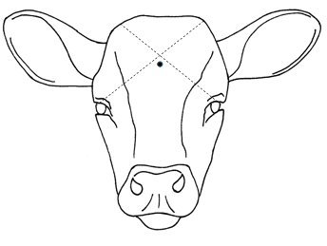

**ATURDIMIENTO MECÁNICO DE BOVINOS TIPO CEBÚ**

Se debe utilizar un pistolete de perno cautivo de calibre y cartucho recomendados por el fabricante, según la edad y peso del animal. El punto de aplicación y la dirección varían dependiendo de la forma de la cabeza y la ubicación de los cuernos. El pistolete nunca debe colocarse en forma perpendicular a la nuca, ya que puede ocurrir el efecto "puntilla", es decir, inmoviliza al animal y lo insensibiliza, pero permanece consciente, por lo que presenta ansiedad y miedo.

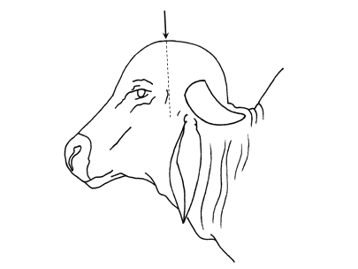Punto de aplicación y dirección del pistolete para conseguir el aturdimiento en bovinos tipo  
cebú de la raza Gyr.

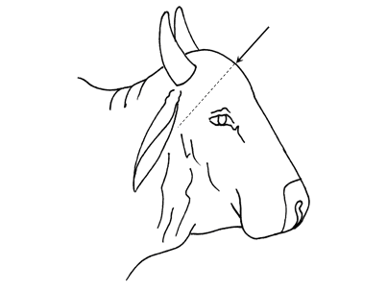Punto de aplicación y dirección del pistolete para conseguir el aturdimiento en bovinos tipo  
cebú de la raza Brahman.

No se autoriza pasar a la matanza de los bovinos, si éstos presentan alguno de los signos que indican una falla en el procedimiento de aturdimiento.

Signos que indican un aturdimiento adecuado o profundo en comparación con un  
aturdimiento inadecuado.

|  |  |
| --- | --- |
| **Aturdimiento adecuado o profundo** | **Aturdimiento inadecuado** |
| Colapso inmediato del animal | Animales en pie |
| No hay reflejo corneal | Presencia del reflejo corneal |
| Dilatación de las pupilas y mirada fija | Parpadeo espontáneo |
| No hay rotación del globo ocular | Rotación total del globo ocular |
| Respiración arrítmica o irregular | Respiración regular |

|  |  |
| --- | --- |
| Estado tónico (15 seg.), contracción de miembros posteriores, estiramiento de miembros anteriores, contracción de la espalda y cuello | Reflejo de enderezamiento cuando se cuelgan en el riel |
| Estado clónico (20 seg.), movimiento de pataleo o carrera | Vocalizaciones |
| Mínimo de patadas | Intento de levantarse |
| No hay reacción al corte de yugulares y carótidas | Hay reacción al corte de yugulares y carótidas |
| Contracción del escroto |  |

Una vez que se ha realizado el disparo, el personal responsable o designado debe comprobar que se haya realizado un efectivo aturdimiento, en caso contrario, debe dar un segundo disparo inmediatamente, antes de pasar a la matanza.

**MUERTE POR DESANGRADO**

La muerte por este método debe realizarse en un lapso no mayor a 30 segundos posteriores al aturdimiento.

La matanza se debe hacer mediante un corte detrás de la mandíbula, de un lado a otro de la garganta, para seccionar los vasos sanguíneos del cuello (las dos arterias carótidas y las venas yugulares).

Puede determinarse que el proceso se está realizando de forma adecuada, cuando la sangre fluye libremente y la muerte ocurre inminentemente. Tras el corte de los vasos sanguíneos, se debe esperar a que transcurran de 30 segundos a 2 minutos por lo menos, antes de proceder al eviscerado de los cadáveres.

Los cuchillos para el desangrado deben estar filosos, asegurándose de afilarlos continuamente durante todo su uso, así como ser de un largo suficiente para que la punta quede fuera de la incisión durante el corte. No debe utilizarse la punta del cuchillo para hacer la incisión.

***PORCINOS***

**MANEJO AL ATURDIMIENTO EN CERDOS**

Es el método de elección para el aturdimiento en los cerdos. Se realiza con pinzas o tenaza con dos electrodos y debe realizarse siempre dentro de un cajón de aturdimiento con un piso de material aislante para evitar la electrificación del suelo.

Los electrodos de las pinzas deben ser de acero inoxidable, con dientes atraumáticos y deben aplicarse sobre la piel levemente humedecida y permanecer en contacto con ésta, entre la oreja y el ojo de cada lado en el punto de intersección en donde se cruzan una línea horizontal que va de la comisura externa del ojo hacia atrás y una línea vertical que baja de la base de la oreja (sobre las sienes del animal) para provocar el aturdimiento. El inicio del desangrado, posterior al aturdimiento, no debe exceder los 20 segundos.

Para inducir la fibrilación cardiaca se requiere la aplicación de una baja frecuencia de otro electrodo colocado entre el 3o. o 4o. espacio intercostal, en el lado izquierdo del pecho, tan cerca como sea posible del corazón, durante 3 a 5 segundos simultáneamente con el paso de la corriente eléctrica a través del cerebro como se señaló en el párrafo anterior.

**Puntos de aplicación de los electrodos para conseguir el aturdimiento en los porcinos.**

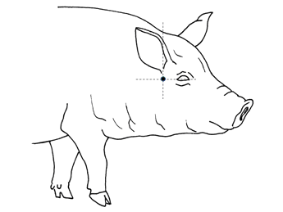

En el caso de que el rastro cuente con sistemas para colgar a los animales previo a la matanza, éstos deben estar completamente aturdidos antes de realizar la maniobra de elevación. De ninguna manera se aplicarán los electrodos a los animales cuando se encuentren colgados.

El personal responsable o designado debe comprobar que se haya realizado un efectivo aturdimiento, en caso contrario, se debe de utilizar el equipo extra para emergencias y aturdir de nuevo e inmediatamente al cerdo, antes de pasar a la matanza.

Cuando las pinzas sean fijas, éstas se aplican bajo las mismas condiciones. Sólo deben utilizarse las pinzas fijas en cerdos menores de 20 kilogramos y se aplican entre el ojo y la oreja (sienes).

De la energía eléctrica lo que provoca el aturdimiento de los animales es el amperaje que pasa por el cerebro durante los primeros 3 a 5 segundos del tiempo recomendado para cada especie. El voltaje facilita la transmisión del amperaje, ya que vence la resistencia o impedancia que ofrecen los diferentes tejidos del animal al paso de la corriente, por lo cual es importante que el rango de voltaje que deben abarcar los aparatos sea entre 125 y 200 volts.

El amperaje para aturdir a los cerdos es de 1.25 amperes.

Se prohíbe la utilización de corriente alterna o de una toma directa de electricidad para el aturdimiento,ya que no cumple con el amperaje ni el voltaje adecuado.

**MUERTE POR DESANGRADO.**

Después del aturdimiento, la muerte ocurre por desangrado al cortar a nivel del seno de las venas cavas y el tronco braquiocefálico. Este corte se debe realizar en un lapso no mayor a 20 segundos posteriores al electro aturdimiento y 30 segundos en el caso del aturdimiento con CO2.

El desangrado debe realizarse haciendo un corte al lado izquierdo de la línea media en la inserción del cuello, previa separación de la piel mediante un corte para evitar contaminación; una vez realizada la separación de la piel, el corte debe ser en la depresión por delante del esternón, dirigiendo la punta del cuchillo hacia adentro dirigida al corazón con un ángulo de 45 grados de la línea media y con 45 grados de inclinación, perpendicular al cuello, para cortar el seno de las cavas y después girando la hoja 90 grados para seccionar el tronco braquiocefálico. Para este caso, la hoja debe de contar por lo menos con 35 cm de largo.

Después del desangrado, el personal responsable o designado debe asegurarse de que el animal está muerto (verificando la ausencia del reflejo corneal, es decir, que los párpados estén inmóviles, la ausencia de respiración, de vocalización y que haya flacidez en las orejas y la cola).

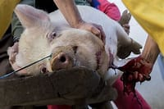

***AVES***

**Electro aturdimiento en tanque de agua aves.**

El recorrido en la línea de ganchos debe ser lo más corto posible con el fin de garantizar que las aves lleguen tranquilas al tanque de agua. El intervalo entre la suspensión en los ganchos y el aturdimiento no debe ser superior a un minuto.

Las aves deben estar bien sujetadas en los ganchos por ambas patas, las cuales pueden estar previamente humedecidas.

El voltaje a aplicar debe ajustarse de modo que la corriente total corresponda a la corriente necesaria para cada ave multiplicada por el número de aves inmersas simultáneamente en el tanque, la corriente debe aplicarse al menos por 5 segundos para alcanzar el aturdimiento correcto.

El tanque de agua debe tener el tamaño y la profundidad necesarios para garantizar la inmersión de la cabeza de cada ave y éstas deben ser sumergidas hasta la base de las alas. Además, para mejorar la conductividad del agua, se recomienda añadir sal al tanque según se considere necesario.

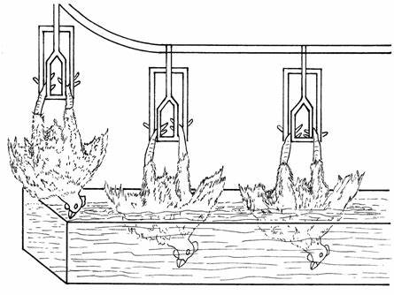

De la energía eléctrica lo que provoca el aturdimiento de los animales es el amperaje que pasa por el cerebro durante los primeros 3 a 5 segundos del tiempo recomendado para esta especie. El voltaje facilita la transmisión del amperaje, ya que vence la resistencia o impedancia que ofrecen los diferentes tejidos del animal al paso de la corriente, por lo cual es importante que el rango de voltaje que

deben abarcar los aparatos sea entre 125 y 200 volts.

El amperaje para aturdir a las aves es de 2.0 amperes

**MUERTE POR DESANGRADO.**

Todas las aves deben ser desangradas realizando un corte en las carótidas y yugulares en un lapso no mayor a 20 segundos posteriores al aturdimiento.

Tras el corte de las carótidas y yugulares, se debe esperar que transcurran 20 segundos por lo menos, antes de proceder al escaldado de las aves.

El personal responsable o asignado debe comprobar que la velocidad de la línea permita que se cumplan los tiempos antes señalados.

***CONEJOS***

**Método de aturdimiento en conejos**

Es el método de elección para el aturdimiento en los conejos, donde se utiliza una tenaza con dos electrodos. Los electrodos deben ser de acero inoxidable.

El aturdimiento se realiza colocando dos electrodos, uno a cada lado de la cabeza, donde la zona de la piel en contacto con los electrodos debe estar mojada. El tiempo de contacto con la piel es de 2 a 3 segundos, dependiendo del peso y la condición de los animales.

De la energía eléctrica lo que provoca el aturdimiento de los animales es el amperaje que pasa por el cerebro durante los primeros 2 a 3 segundos del tiempo recomendado para esta especie. El voltaje facilita la transmisión del amperaje, ya que vence la resistencia o impedancia que ofrecen los diferentes tejidos del animal al paso de la corriente, por lo cual es importante que el rango de voltaje que deben abarcar los aparatos sea entre 125 y 200 volts.

El amperaje para aturdir a los conejos es de 0.3 amperes.

***Puntos de aplicación de los electrodos para conseguir el aturdimiento en los conejos.***

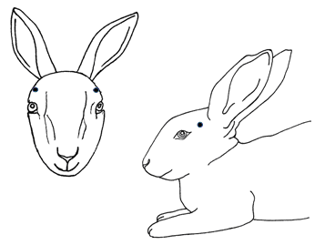

En el caso de que el rastro cuente con sistemas para colgar a los animales previo a la matanza, éstos deben estar completamente aturdidos antes de realizar el colgado.

El personal responsable o designado debe comprobar que se haya realizado un efectivo aturdimiento, en caso contrario, se debe contar con un equipo extra para emergencias (tenazas) y aturdir de nuevo e inmediatamente al conejo, antes de pasar a la matanza.

**ATURDIMIENTO MECÁNICO POR CONCUSIÓN.**

Es un método que implica golpear la base de la cabeza en la parte superior del cuello en la región occipital a través de un solo movimiento firme y certero con un objeto alargado, romo, sin filo y macizo. Para la aplicación de este método, el conejo debe estar inmovilizado, de tal manera que no haya error al momento de realizar el golpe. Sólo debe ser llevado a cabo por personal capacitado para este fin.

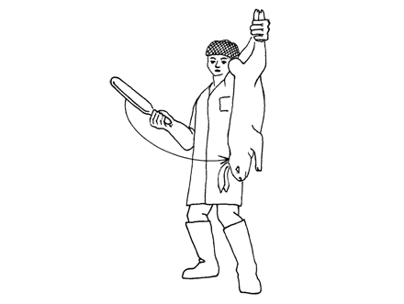***Punto de aplicación y dirección para conseguir el aturdimiento mecánico por concusión en los conejos.***

El personal responsable o designado debe observar a los animales después del aturdimiento, de forma que, si alguno muestra señales de recobrar la conciencia, debe ser aturdido nuevamente de inmediato.

**BIBLIOGRAFIA**

* [DOF - Diario Oficial de la Federación](https://dof.gob.mx/nota_detalle.php?codigo=5405210&fecha=26/08/2015#gsc.tab=0)
* [Norma Oficial Mexicana NOM-033-SAG/ZOO-2014: M todos para dar muerte a los animales dom sticos y silvestres. | UNEP Law and Environment Assistance Platform](https://leap.unep.org/en/countries/mx/national-legislation/norma-oficial-mexicana-nom-033-sagzoo-2014-m-todos-para-dar)